Gminny Ośrodek Kultury w Gilowicach

PKS "Olimpijczyk" Gilowice
zapraszają


sala GOK
pn. - czw. 10:30 - 12:00

pn. - pt. 12:00 - 16:00 - dzieci

4 LUTY

6 LUTY

Dzieci do lat 5 z opiekunem.
Prosimy zaopatrzyć dzieci w napój i posiłek
oraz obuwie zamienne.
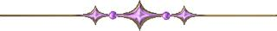


pn.-pt. 16:30-18:00 młodzież

5 LUTY

6 LUTY

WSTĘP WOLNY!

